《新时代思政教育数据库》使用说明

森途国信教育科技（北京）有限公司
2019.09

目录

一、《新时代思政教育数据库》概述 1
1.1 数据库简介 1
1.2 数据库优势 1
二、《新时代思政教育数据库》访问规则 2
2.1 数据库注册 2
2.2 数据库登录 3
三、《新时代思政教育数据库》资源模块使用指南 5
3.1 课程思政 6
3.2 思政课程 7
3.3 光明慕课 8
3.4 全景思政 9
3.5 中国2050 11
3.6 学習阅读 13
3.7 时政热点 14
四、检索与个人中心功能使用指南 14
4.1 检索 14
4.2 个人中心 15

一、《新时代思政教育数据库》概述

1.1 数据库简介
《新时代思政教育数据库》以“深挖思政教育元素，提供思政教育资源建设素材”的理念，提供包括课程思政、思政课程、光明慕课、全景思政、中国2050、学習阅读、时政热点七大版块资源素材。
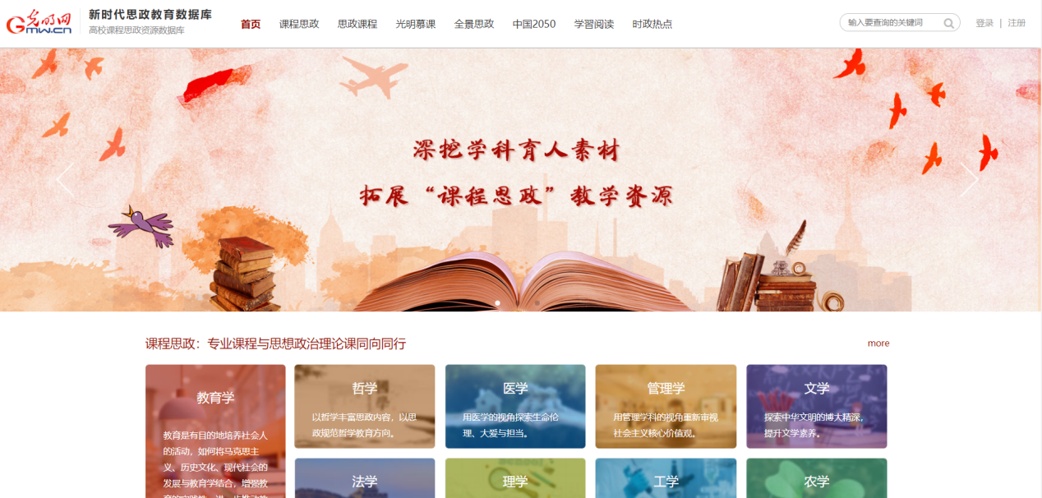
图1-1 数据库首页（部分）
数据库内容基于高校思政教育元素以及各专业学科的培养理念、人才素质等维度组合资源，从国家发展、专业学科建设、文化生活等方面传递“正能量”，引导学生树立正确的人生观、价值观和世界观。

1.2 数据库优势
- 资源内容丰富、权威。数据库内容与光明网等权威机构联合制作开发，并在其指导下，通过筛选、评估、论证等流程，提供不同类型的思政教育资源。
- 思政元素与专业学科结合，服务高校思政教学模式创新。“课程思政”版块将思政与专业资源跨界整合，深挖具有学科特色的思政元素，并从起源、发展、技术、影响、人物等维度提供素材，打破传统的、单一的思政教育教学内容及方式，提供不同性质、适合不同专业的思政学科素材。
- 与思政教材知识点相融合。数据库知识点专题均从教材中选择，并将其深化：从知识海洋中挑选所需资源，按照要求整理汇编，只为提供“精准、高度提炼”式的知识服务。
- 注重资源的创新性。引用全景、融媒体等技术，赋予红色教育基地“生命力”，从而使理论知识的学习更有吸引力。
- 数据库资源受众面广，可拓展性强。数据库提供包括资讯、视频、专题等多种类型资源，并不断的延伸、拓展、深入。可单独使用也可根据场景随机组合使用，即可放置于图书馆供师生自学使用，又可嵌入教学体系中，服务于课堂教学。

二、《新时代思政教育数据库》访问规则
平台网址：http://sz.gxsentu.net/
访问方式：校园网IP范围内免登录浏览使用，校园网外需使用已注册账号登录使用。
平台注册：须在校园网IP范围内，用手机号进行注册
平台登录：使用已注册的账号登录即可（不限时间和地点）。

2.1 数据库注册
数据库的注册必须在IP范围内（暂不支持校园网外的注册）。在校园网内输入网址，点击页面右上角的注册按钮。
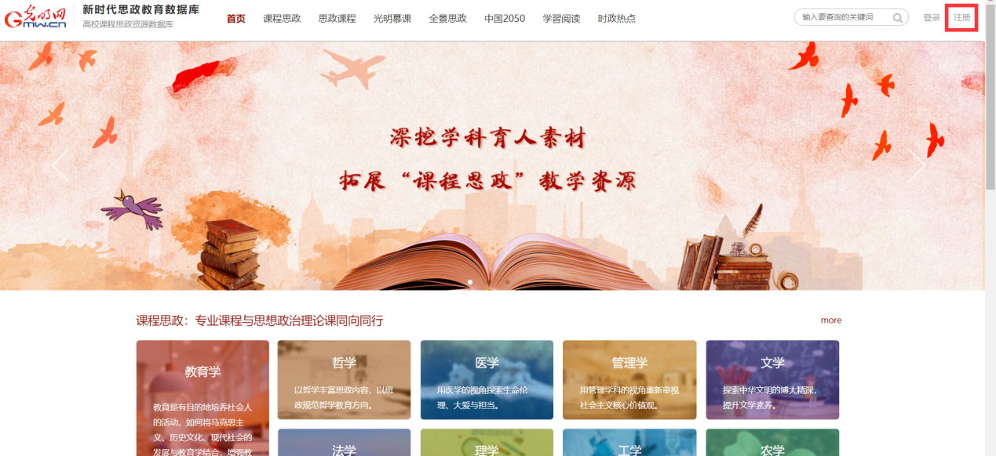
图2-1 数据库首页注册
此时，页面出现需要注册的弹窗，输入手机号、校验码、密码，点击立即注册即可。
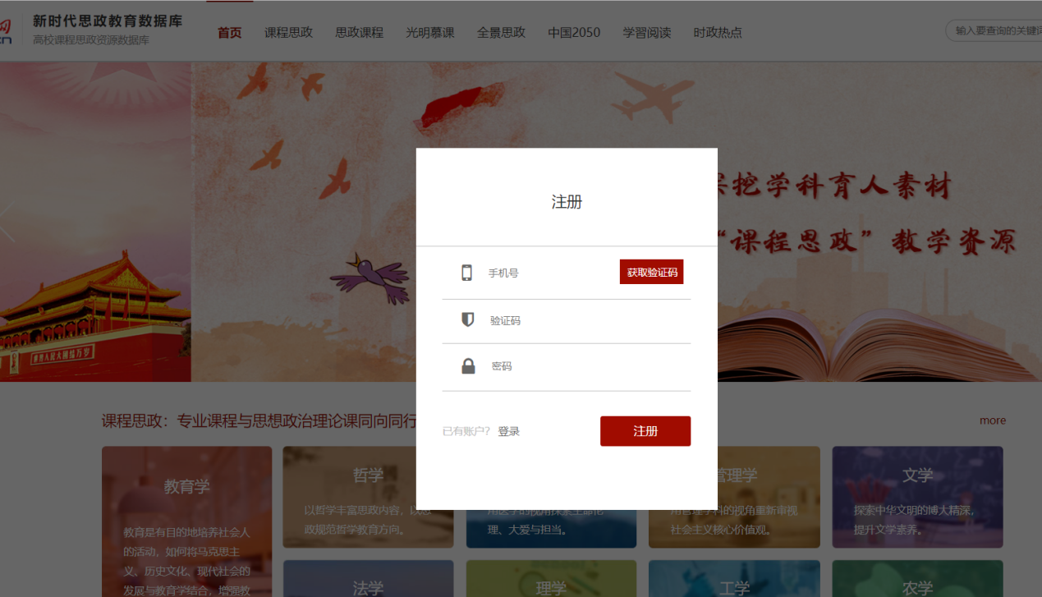
图2-2 数据库首页注册弹框
备注：每个手机号只能注册一次，如果此处显示账号已注册，用户可点击左下角的“登录”标签，直接登录即可。如果忘记密码，则在登录框的界面点击“忘记密码”标签，重置密码即可。

2.2 数据库登录
点击页面右上侧“注册登录”中“登录”按钮，出现登录的弹窗，填写账号、密码登录即可（如没有账号，则需要在IP范围内注册）。
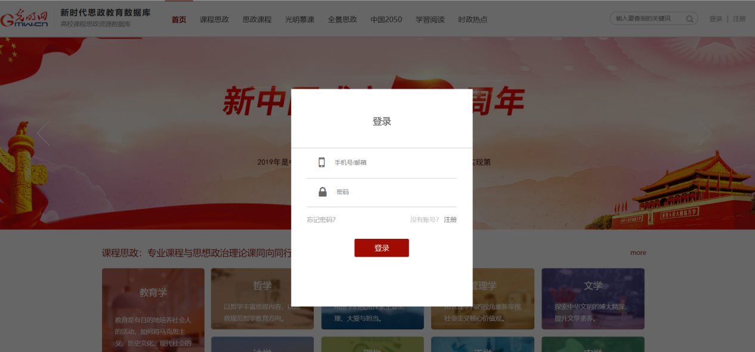
图2-3 数据库首页登录弹框
- 如提示用户不存在
如下图所示，如果提示“用户不存在”，则需检查输入的账号，如果账号正确，则可能此账号没有注册，需要注册之后再登录，点击登录框中的“注册”即可进行注册操作。
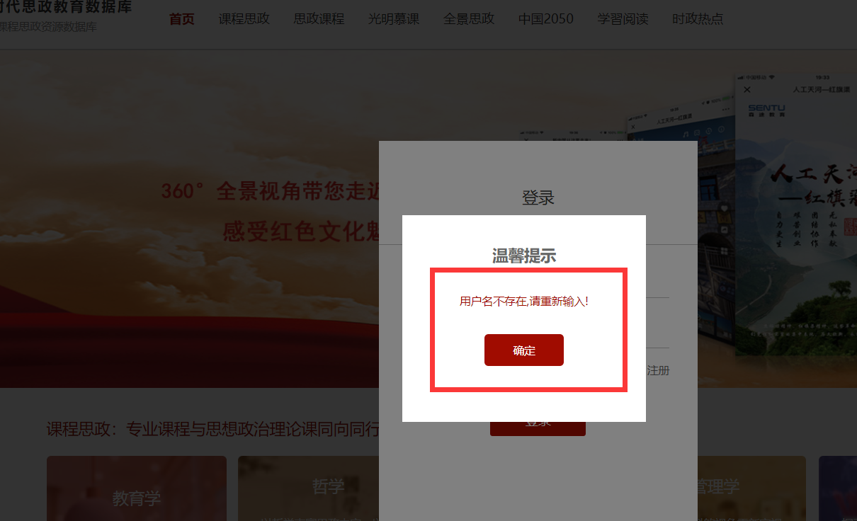
图2-4 登录提示“无此账号”
（2）忘记密码
在登录时，提示“密码错误”，可进行“忘记密码”操作。点击登录框中的“忘记密码”标签即可。
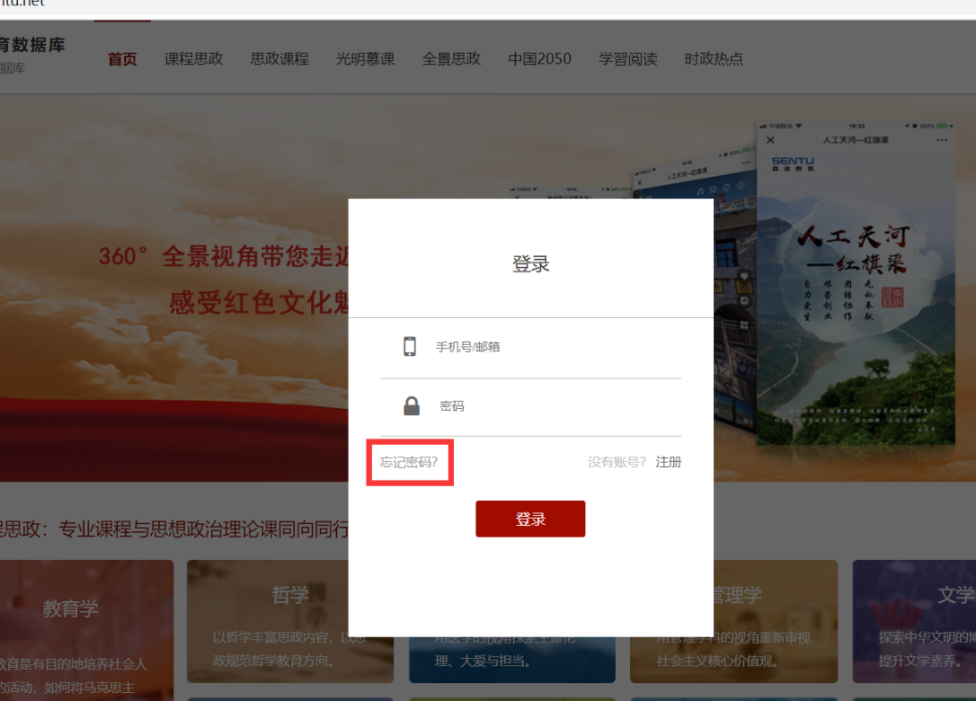
图2-5 登录“忘记密码”标识
页面出现“忘记密码”的弹窗，输入手机号、验证码，点击“重设密码”，页面出现的“重设密码”的弹窗，重新输入密码即可。
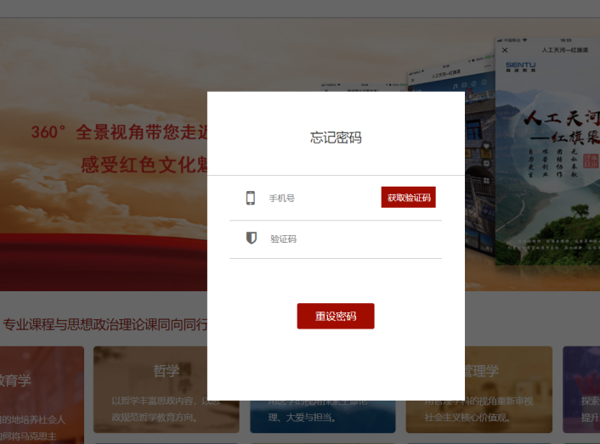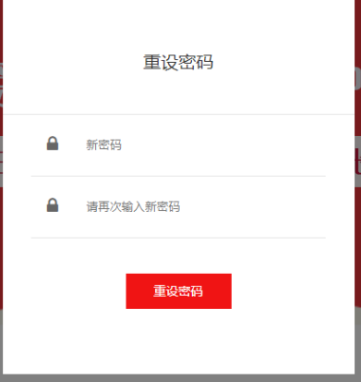
图2-6 “忘记密码”操作页面

三、《新时代思政教育数据库》资源模块使用指南
《新时代思政教育数据库》包括课程思政、思政课程、光明慕课、全景思政、中国2050、学習阅读与时政热点7大版块，每个版块的资源内容侧重点不同，用户可根据需求，在头部导航中点击某一模块进行浏览、学习。
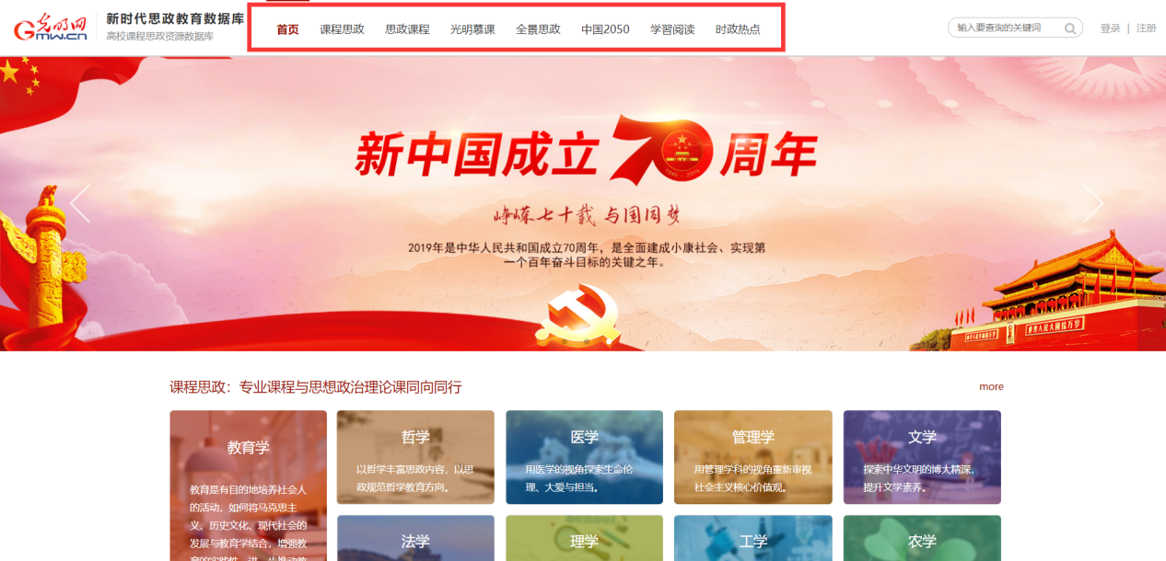
图3-1 头部导航
对于屏幕较小的屏幕，导航自动设定为“折叠状态”，只需点击“全部”即可看到所有导航模块。
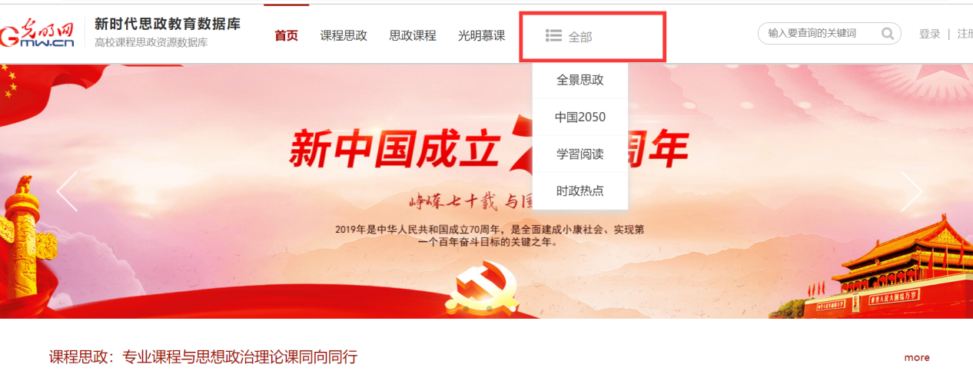
图3-2 头部导航“折叠”状态

3.1 课程思政
点击头部导航中的“课程思政”，页面即跳转至“课程思政”页面。“课程思政”根据13个学科大类、100多个专业学科的不同特点，深挖与专业相关的思政资源素材，从起源、发展、技术、影响等维度提供千余部可融合的案例素材。
如下图所示，课程资源的分类按照学科和思政两种维度进行，其中“一级学科”的分类默认为收起状态，点击“展开”即可查看所有的一级学科分类。
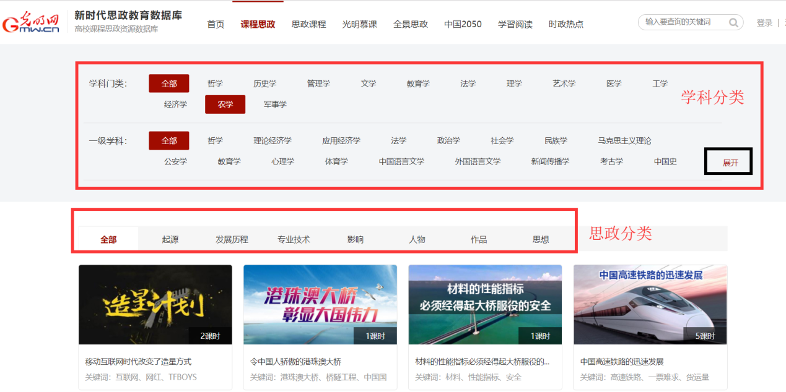
图3-3 课程思政分类导航
如果想查找关于“物理学”的课程思政资源素材，则只需点击学科门类“理学”及一级学科的“物理学”，则可显示全部与物理学相关的思政视频资源素材，可点击“人物”的分类，查看物理学伟人的精神品质。
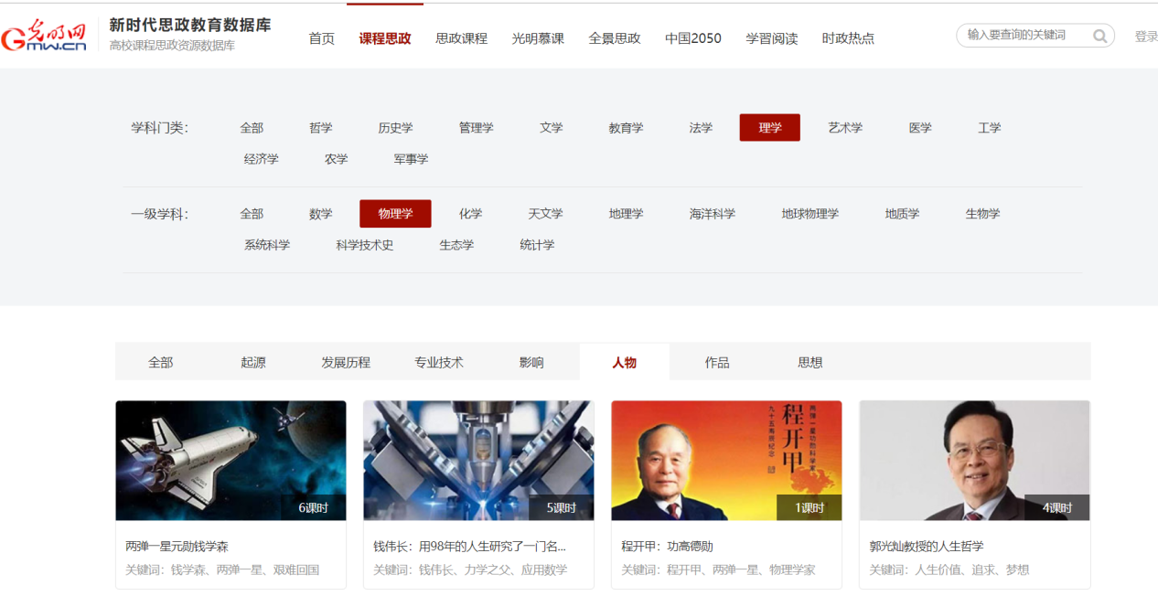
图3-4 物理学人物相关的资源素材内容
点击某一资源打开即可查看相应的视频。

3.2 思政课程
该模块提供针对《马克思主义基本原理概论》、《毛泽东思想和中国特色社会主义理论体系概论》、《思想道德修养与法律基础》、《中国近代史纲要》、《形势与政策》五门必修思政课程提供不同章节内容资源素材。
用户可通过下图红框中的五门课程标识，查看某一课程的资源素材，例如：“思想道德修养与法律基础”。点击此图片标识，下方即显示与该门课程相关的资源素材内容。
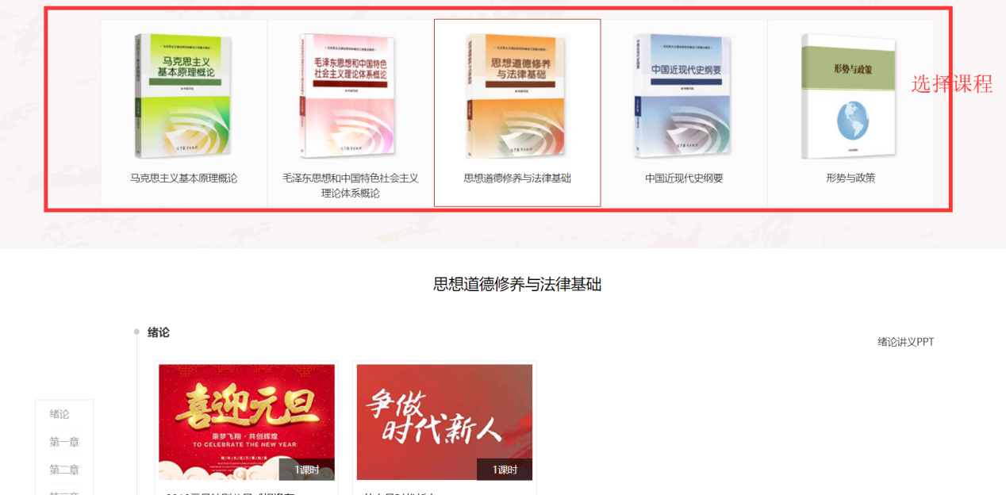
图3-5 思政课程网页图（部分）
思政课程资源素材显示内容包括左侧导航、视频资源素材以及讲义文档三部分内容。点击视频资源素材，即可查看相关视频资源。左侧导航可定位到某一章节的资源内容处，方便用户浏览。
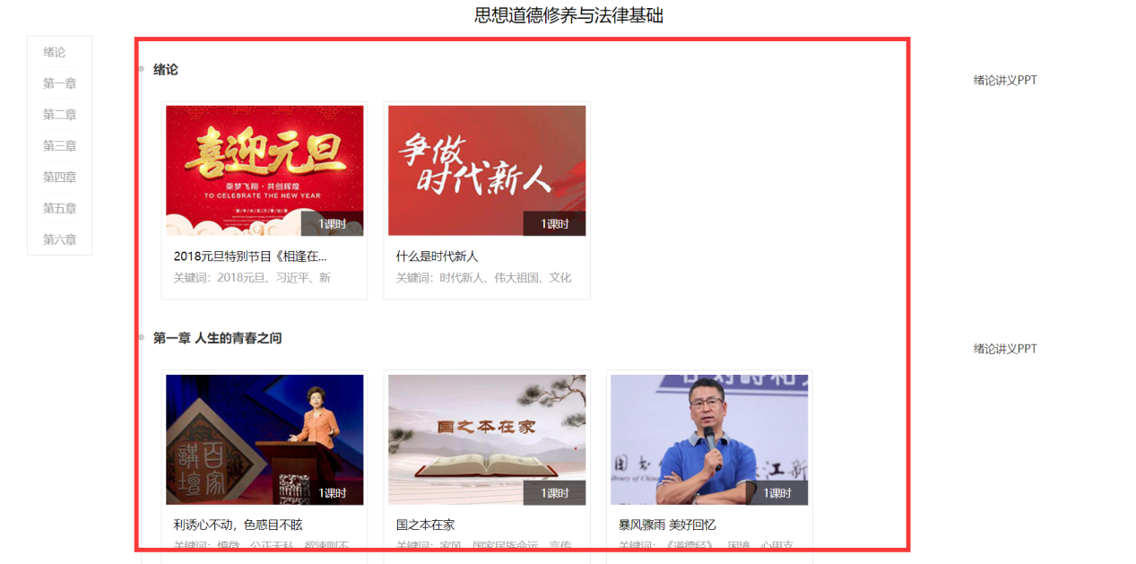
图3-6 视频资源素材（部分）
每个章节右侧均有“讲义课件”等的标识，点击即可实现相关文档资源的下载。
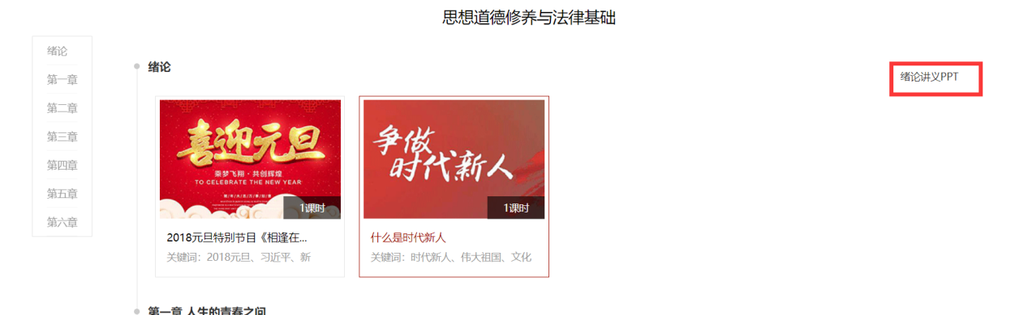
图3-7 讲义文件的下载

3.3 光明慕课
光明慕课围绕“习近平特色社会主义思想”，提供包括中国梦、政党建设、国史党史、法律基础、优秀文化、生态文明、道德修养等视频课程。
该模块根据资源的内容共分为新时代新担当、精神文化、大国外交与强军之路和生态文明四大类别。默认显示资源的全部，如要查看“新时代新担当”的资源内容，点击图标即可。
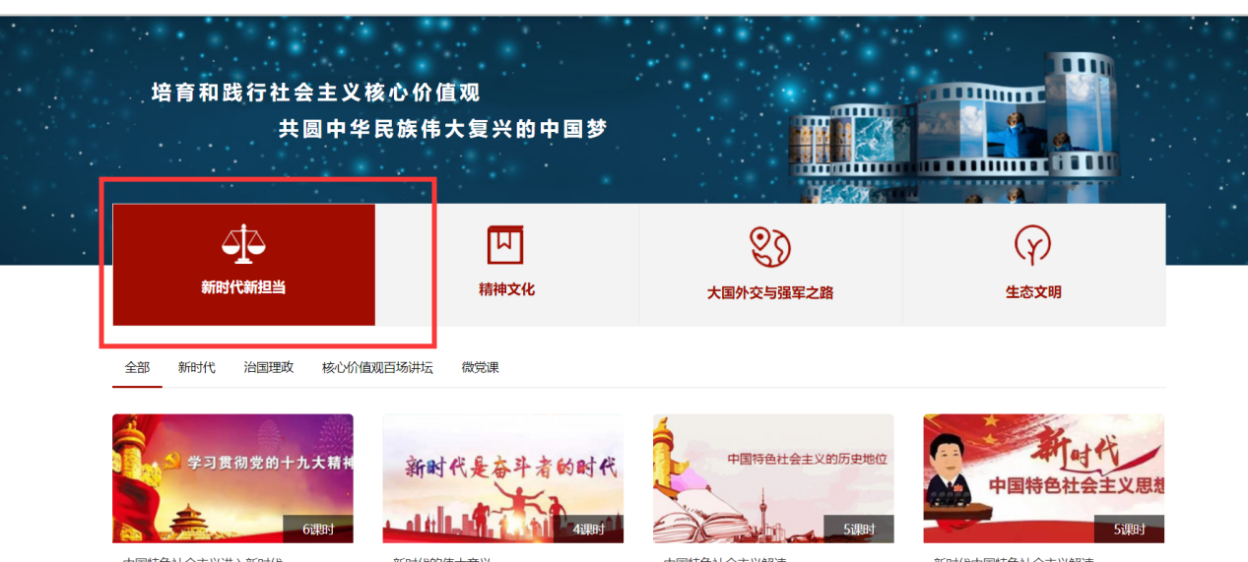
图3-8新时代新担当资源列表（部分）
在该列表页面可点击二级分类，例如“新时代”查找相应的资源内容进行学习。
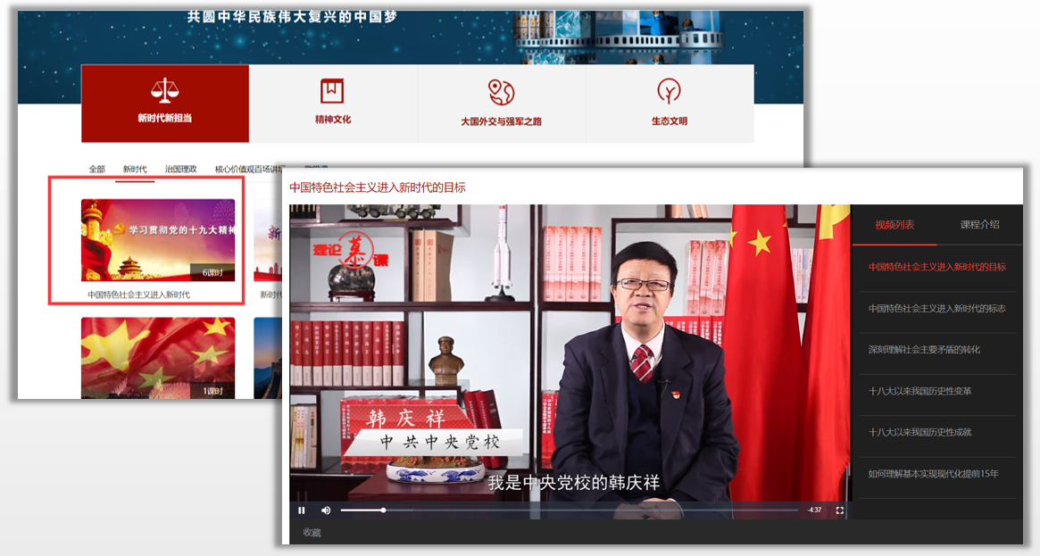
图3-9新时代新担当某一资源的查找与浏览

3.4 全景思政
点击导航中的“全景思政”，页面跳转至该模块。此处包括辛亥革命、建党、大革命、十年内战、抗日战争、人物楷模等9大模块30个红色基地，用户可通过页面下部的页码实现翻页，查看所有的全景内容。
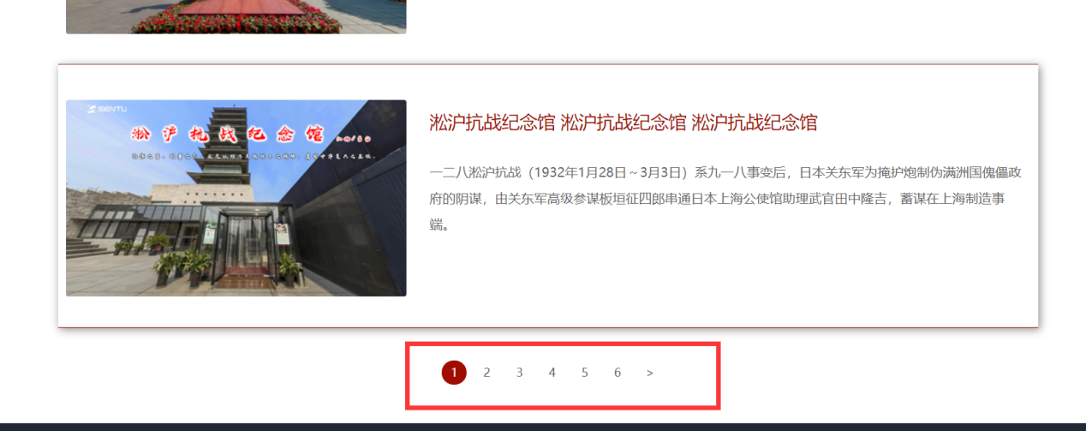
图3-10 全景翻页标识
如果想要查看某一全景内容，直接点击该领域即可。例如点击“梁家河”全景内容。
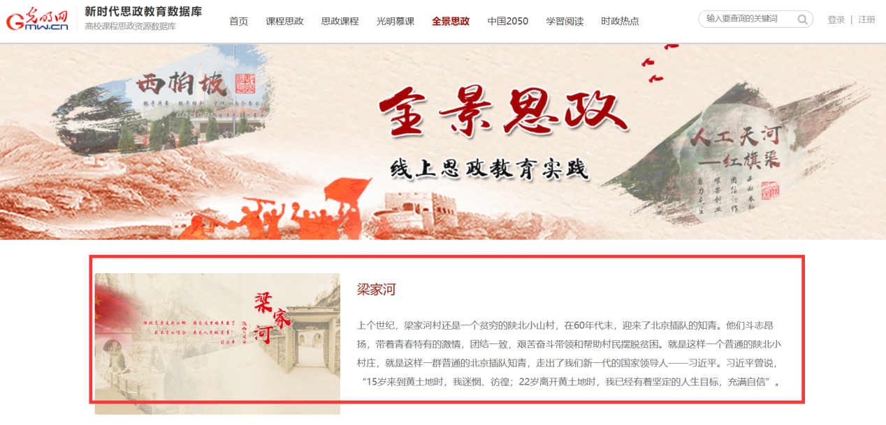
图3-11 全景列表页面（部分）
此时页面跳转至梁家河的全景内容查看页面，默认显示的为梁家河的鸟瞰图，并有相应的音频介绍，同时也有部分景点的标识，点击即可查看某一景点的内容。
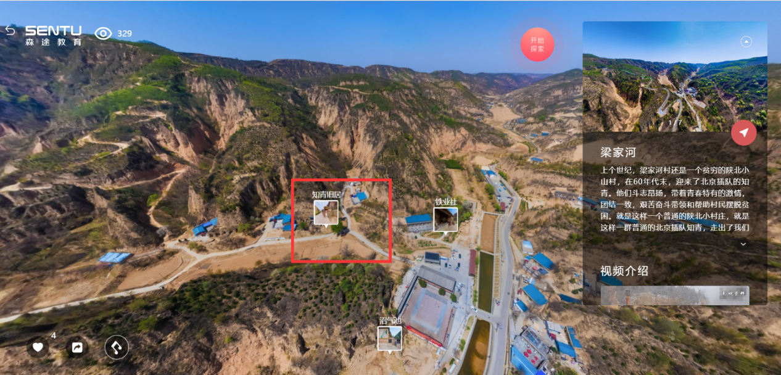
图3-12 全景内容：梁家河
点击“知青旧居”页面跳转至其景点，如下图所示，用户可通过图片、视频的标识学习与该景点关联“背后的故事”。
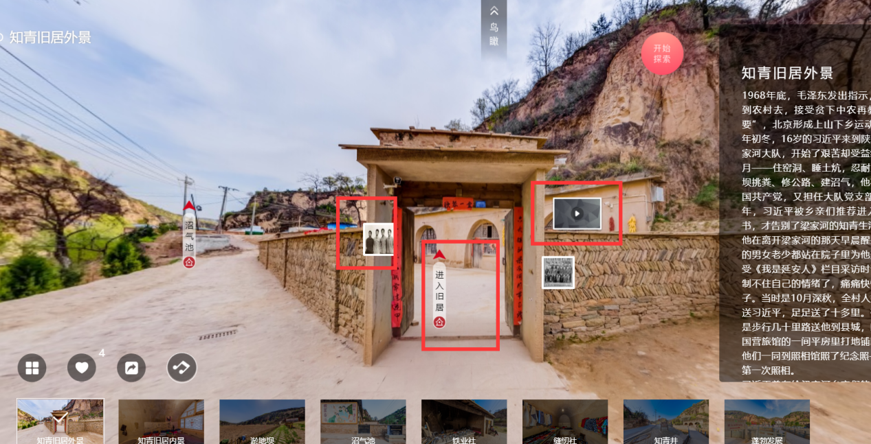
图3-13 梁家河-知青旧居内容

3.5 中国2050
该模块将信息资源与教材知识点融合，制定相应的专题内容，共将其划分为：1919—1949革命取得胜利、1949—1978社会主义摸索阶段、1978—2018改革开放40年的发展以及当下热点专题学习内容。
如需查看某一阶段的资源内容，直接在该阶段对应的内容处点击“查看详情”即可。

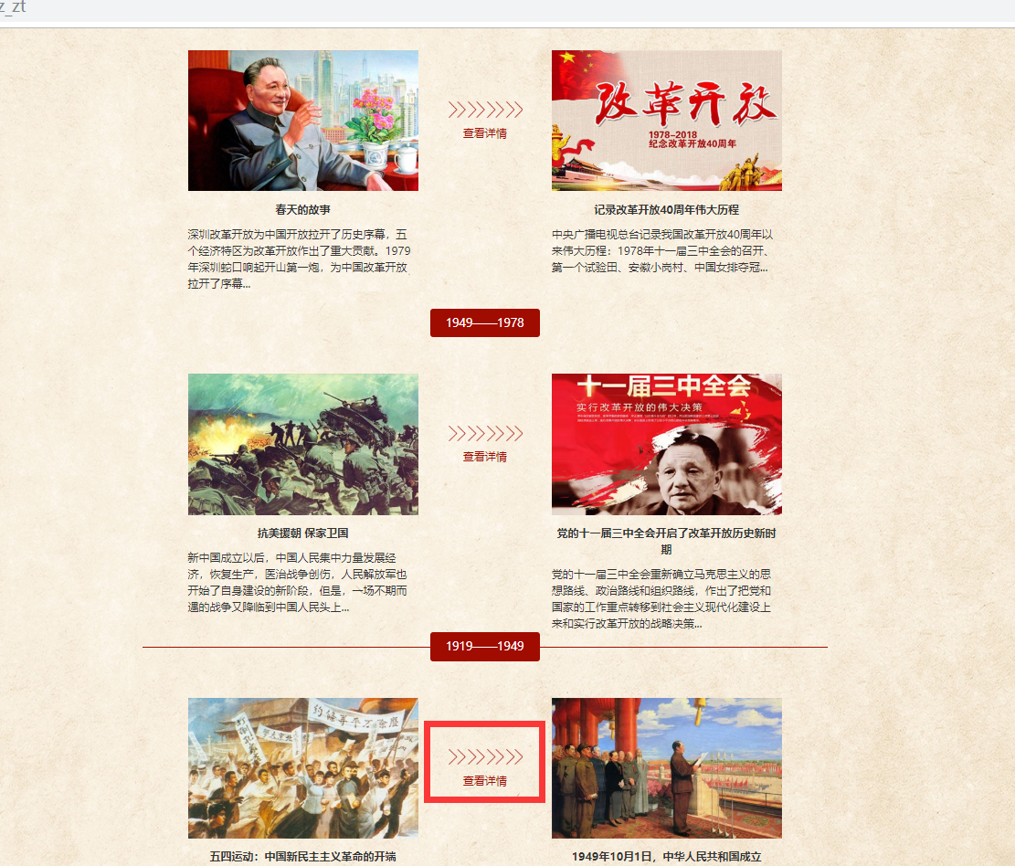
图3-14 中国2050页面（部分）
点击“1919—1949”阶段的“查看详情”页面跳转至此阶段的详情页面，点击相应的标题查看即可。
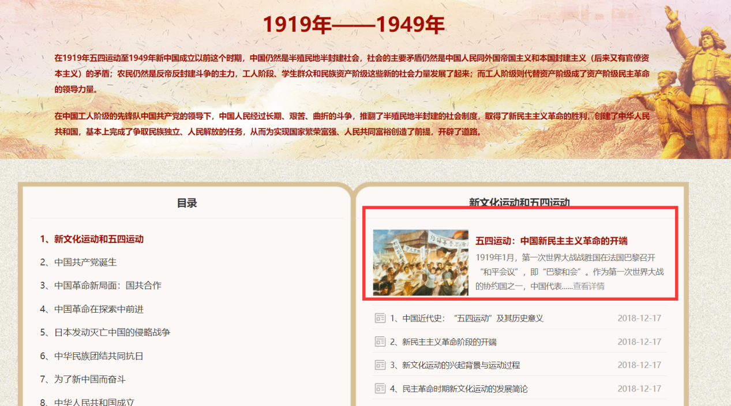
图3-15 1919-1949专题页面

3.6 学習阅读
“学習阅读”共包括总书记重要讲话、学习书单、引经用典三大类，从视频、书籍、典故学习三个维度引导学生不断学习，增强使命担当。
默认显示为总书记讲话内容，如需查看书籍和引经用典，则在导航区点击相应的内容即可。
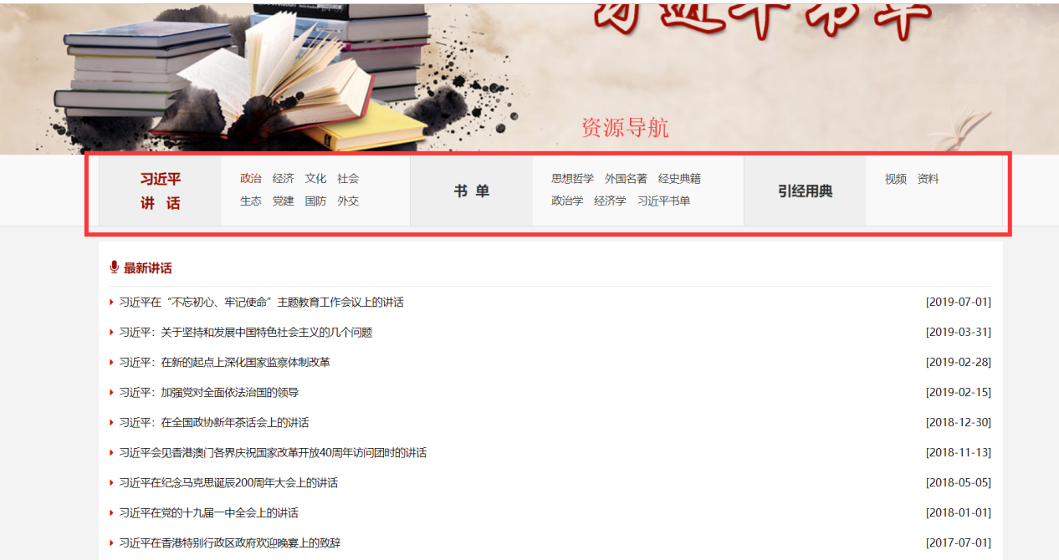
图3-16 学習阅读页面（部分）
如果想学习引经用典的视频，则点击“引经用典——视频”即可。
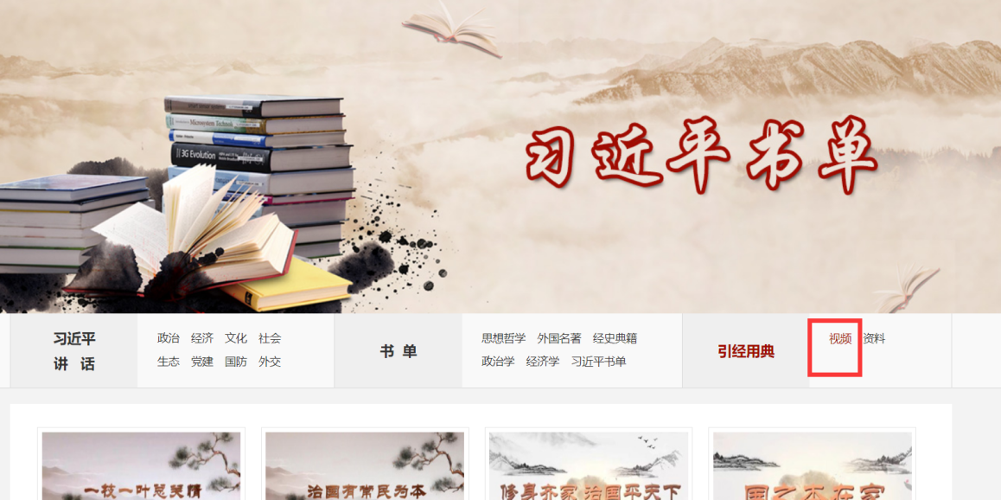
图3-17 学習阅读页面（视频）
点击某一视频即可查看相应的内容
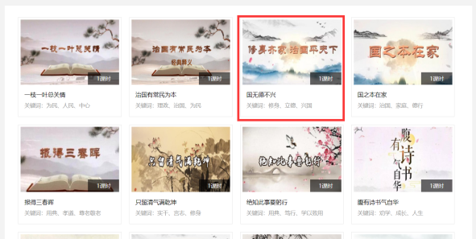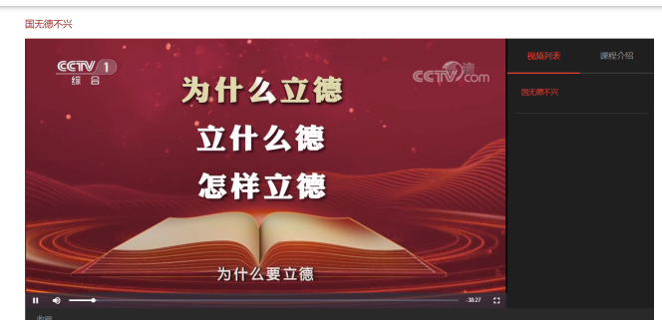
图3-18 学習阅读引经用典视频查看

3.7 时政热点
时政热点包括时政要闻、思想建设、人物楷模、时政专题等，为最新的时政新闻热点事件显示。如需查看某一分类资源，点击相应的资源分类查看即可。
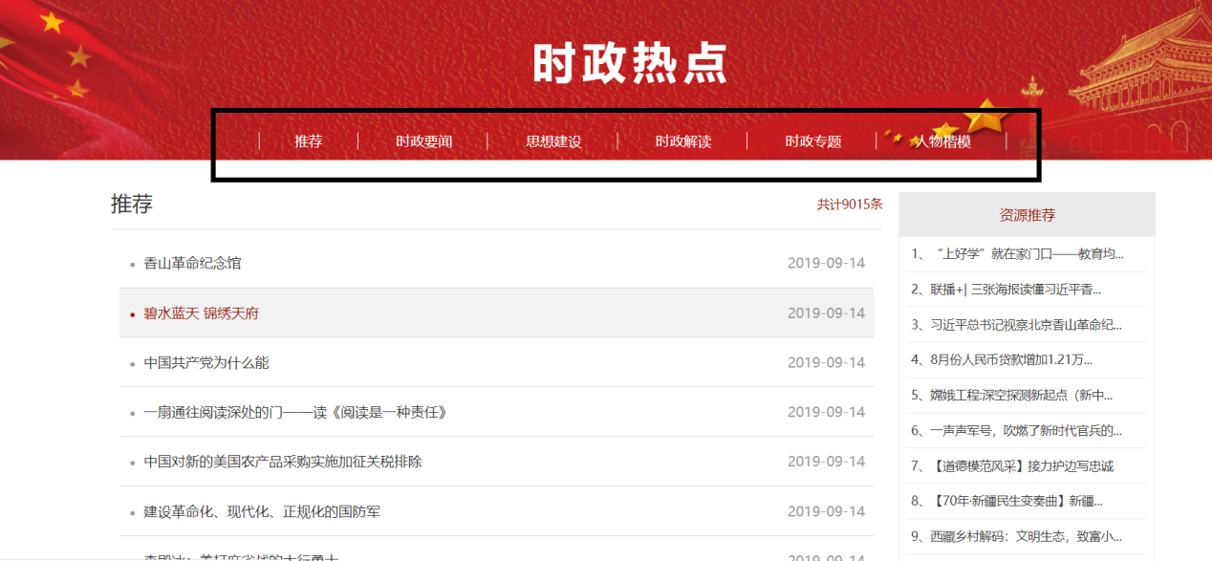
图3-19 时政热点页面（部分）
该模块保持与光明网一致的更新频率，及时传递最新时政热点信息、重大指示精神；同时右侧也根据用户的浏览数据推荐相应的资源，点击可进行相应的查看。

四、检索与个人中心功能使用指南

4.1 检索
数据库可实现针对某一关键词的全站检索，只需在搜索框中输入相应的关键词即可。即可查看每一模块关于该关键词的所有检索结果。
例如：输入“思政”关键词，页面跳转至检索页面，可查看不同模块包含关键词的资源，如下图所示：
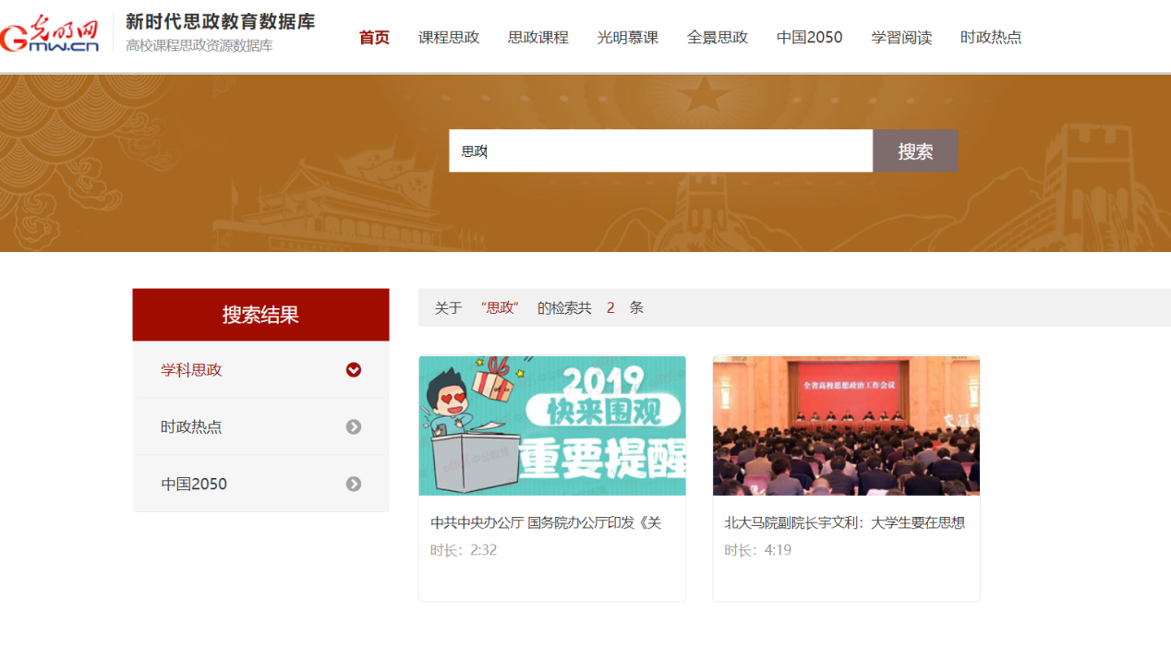
图4-1 检索结果页（部分）
如上图所示，左侧为所包含该关键词的模块分类，点击即可查看该模块下关于关键词的资源结果，点击某一资源，即可进行相应检索资源的查看。

4.2 个人中心
点击已登录的页面账号显示处，即可查看该账户的个人中心。个人中心包括学习行为记录和基本资料两大类资源。点击个人中心，默认显示的为基本资料页面，在该页面用户可修改该数据库的密码。确认手机号，输入验证码、新密码并确认即可。
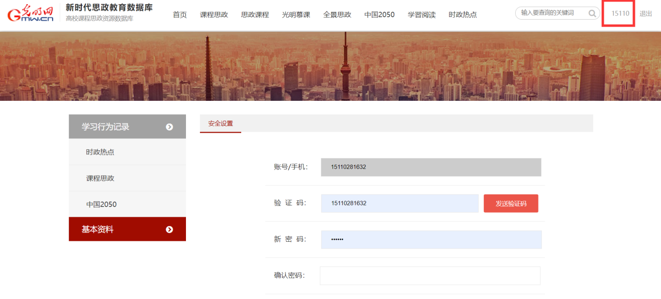
图4-2 基本资料设置
如果想查看某一模块的浏览记录，则点击左侧导航中的模块名称即可。例如：查看“课程思政”的学习行为记录，则点击左侧的“课程思政”即可。
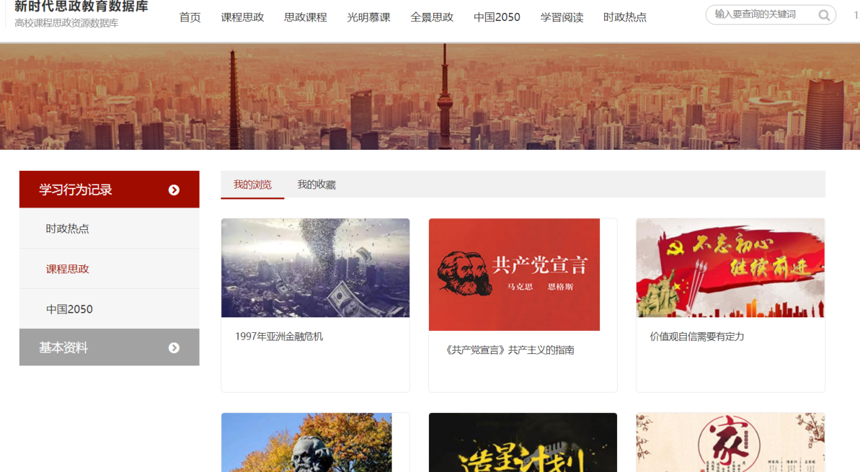
图4-3 学习行为记录
此时默认显示用户的浏览课程资源列表，也可点击“收藏”，查看已收藏的课程资源。点击列表中的某个课程内容，即可查看资源详情。
备注：此处的学习行为记录为用户登录状态下记录的数据，如果用户未登录浏览资源，则无数据记录。

